www.mangalvesta.ru
Паспорт искрогасителя VESTA
Искрогаситель «VESTA» - предназначен для гарантированного 100% гашения искр и пламени от мангалов, барбекю, грилей и печей на углях и открытом огне.
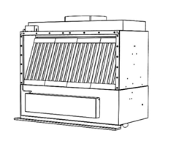
Гидрофильтр-искрогаситель очищает дымовые газы от:
- Искр - 100%.
- Пламени - 100%
- Сажи - 95%
- Жира и дегтя - 90%
- Запаха и дыма - до 60%
- Охлаждение дыма – с 200 до 55 ⁰С.
Совмещенный с искрогасителем вытяжной зонт укомплектован съемным поддоном для сбора конденсата.

Технические характеристики.
Фильтр – искрогаситель выпускается всегда одинаковым, с производительностью до 4000 м³/час.
Но, в зависимости от вытяжного зонта, искрогаситель может быть установлен на печи-мангалы VESTA 25,VESTA 45, VESTA 50или на открытые мангалыVEGA 1, VEGA 2,VEGA 3,производимыеООО «Веста».
 | Искрогаситель Веста
Вес, кг не более | 85
Вес с водой,кг | 112
Производительность вытяжки, м³/час не более | 4000
Сопротивление фильтров искрогасителя | 250 Па
Количество электродвигателей | 2
Потребляемая мощность,Втне более | 300
Напряжение питания,В | 220
Количество светильников | 2
Габарит блока – искрогасителя, мм(в-ш-г) | 900х1075х630
Габариты с вытяжным зонтом | Не регламентируется
Количество лабиринтных фильтров, шт. | 8
Масса лабиринтного фильтра, кг не более | 3,8
Габариты лабиринтного фильтра,мм (ш-в-г) | 250х490х68
Расход воды в искрогасителе, л/часне более | 15
Диаметр выходного отверстия,мм | 400
Температура газов на выходе из зонта, ⁰С не более | 55

ПРИМЕЧАНИЕ: Размеры и масса вытяжного зонта пристыкованного к искрогасителю, выбираются исходя из условий организации вытяжки.
Печь, мангал | VESTA 25 | VESTA 45 | VESTA 50 | VEGA 1 | VEGA 2 | VEGA 3
Производительность вытяжки, м3/час | 2800 | 3200 | 3200 | 1800 | 3000 | 4000

Варианты оснащения искрогасителя вытяжными зонтами для мангалов VEGA 2,VEGA 3.
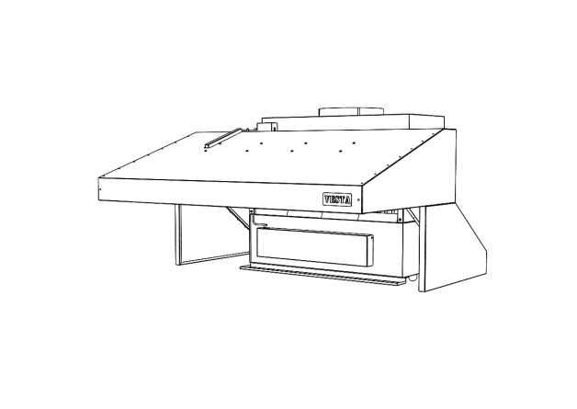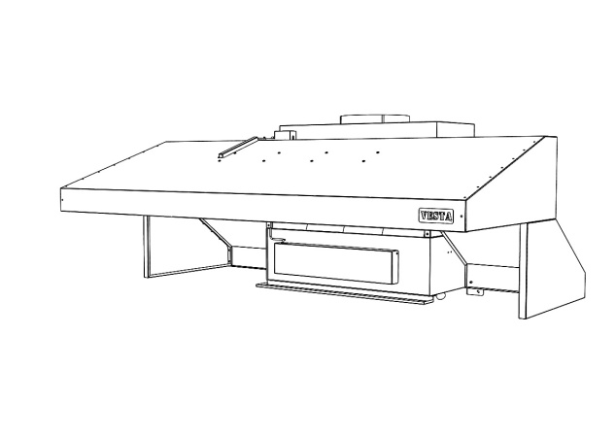
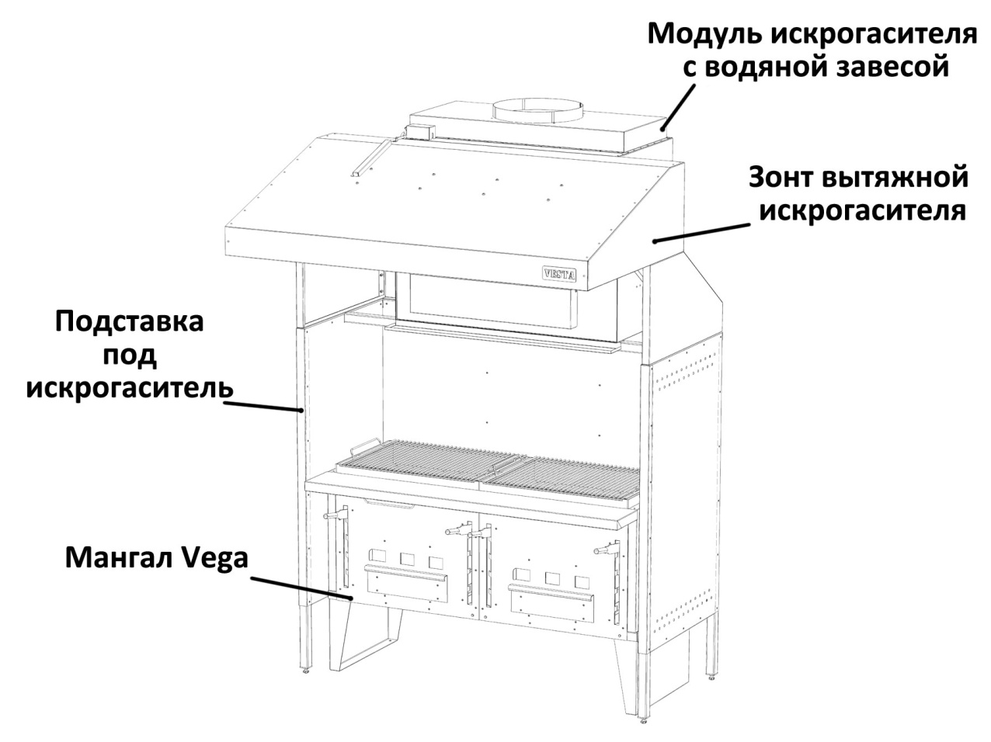
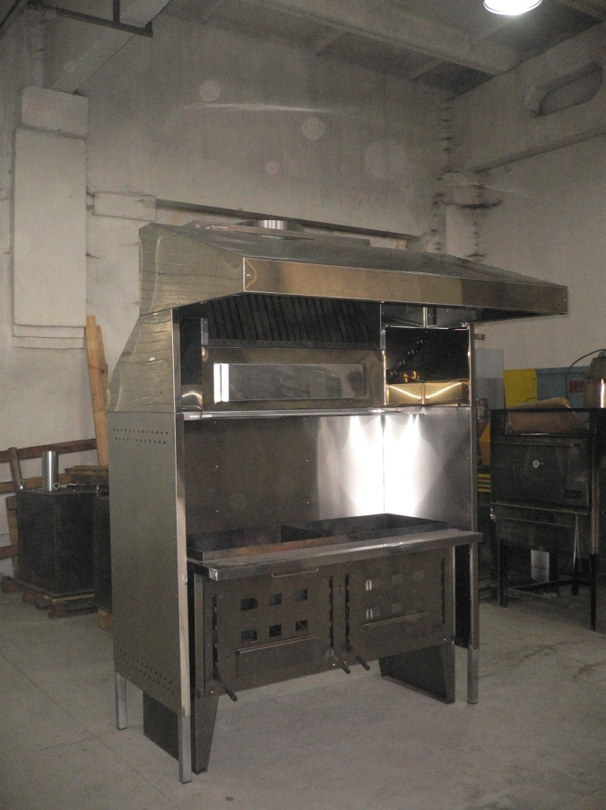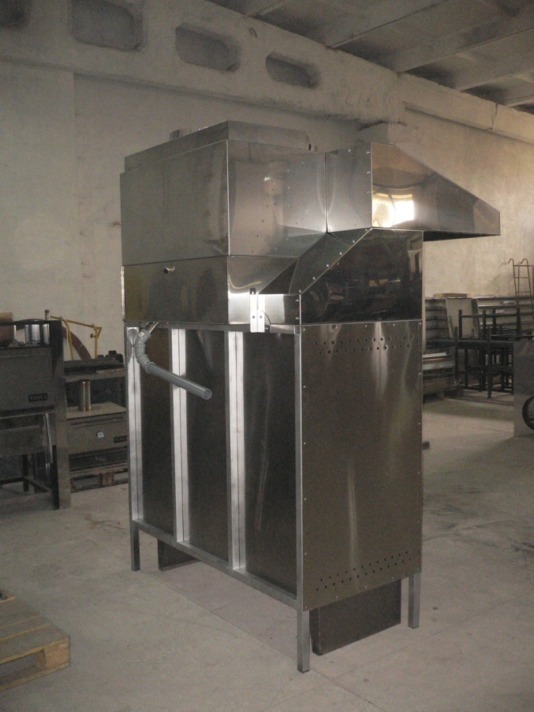
Принципы работы.
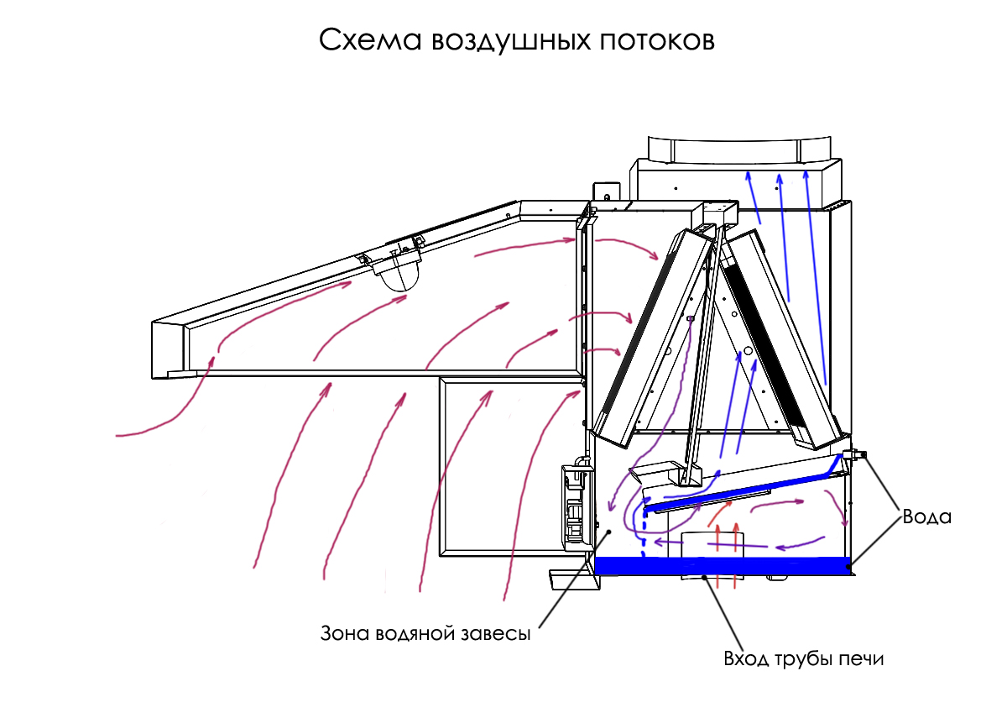
Дымовые газы, выходящие из трубы печи, попадают в специальную камеру, в которой происходит расширение (потеря скорости) и разворот на 270⁰. При этом газы движутся над ванной с водой,
а крыша камеры непрерывно поливается водой. На выходе из камеры газы проходят через первую водяную завесу (водопад), создаваемую подаваемой в искрогаситель водой,затем они попадают в зону водяной завесы, создаваемой дисками – распылителями. Далее эти газы смешиваются с теми, что были засосаны из помещения кухни через зонт, вместе проходят над ванной с водой, поднимаются, проходят через лабиринтный фильтр.
Захваченные вытяжным зонтом, дымовые газы попадают в первый лабиринтный фильтр, где дважды меняют направление движения на 180⁰. Этот фильтр гасит крупные искры и собирает сажу. Затем горячие газы попадают в основной объем гидрофильтра,происходит разворот потока на 180⁰
над ванной с водой и (за счет увеличения объема) резкая потеря скорости газов. Газы попадают в зону действия водяной завесы, диски – распылители поднимают воду из ванны и создают мелкую взвесь
из водяных капель и тумана. В этой завесе гасятся не только последние искры и осаждаются твердые частицы, но из печных газов убираются запахи и часть растворимых газов. Затем воздух проходит над ванной с водой
и поднимается вверх. На выходе из искрогасителя воздух еще раз проходит через лабиринтный фильтр. Назначение последнего фильтра – очистить воздух от капель воды, увлеченных из водяной завесы.
В предлагаемом фильтре-искрогасителе совмещены искрогаситель и вытяжной зонт. Совмещение канала вытяжной вентиляции и выхода горячих газов из печи-мангала происходит после прохождения печных газов через три ступени очистки и охлаждения. Таким образом, к выходящим газам подмешивается воздух
из помещения кухни, что еще более понижает температуру газов, попадающих в систему вентиляции.
Искрогаситель «VESTA» учитывает особенности эксплуатации на предприятиях питания и предприятиях торговли продуктами питания, имеет 3 режима работы:
Основной режим – электричествои подача воды включены: центробежный насос распыляет воду,
все ступени очистки работают.
Аварийный режим – электричество отсутствует, подвод воды временно отключен: искрогашение «сухое»,
без распыления воды. Очистка проходит только за счет лабиринтных фильтров, изменения скоростей потока
и прохождением дымовых газов над ванной с водой.
Режим самоочистки – удаление внутренних отложений сажи, жиров, золы и дегтя (частота обслуживания –
1 раз в месяц). Подробнее – в разделе «Техническое обслуживание».
Маркировка и упаковка.
На боковой стенке искрогасителя находится паспортная табличка (шильдик) с указанием даты выпуска, напряжения питания и потребляемой мощности. Искрогаситель упаковывается в стрейч-пленку, перевозится на деревянном поддоне.

Установка фильтра – искрогасителя на открытый мангал VEGA.
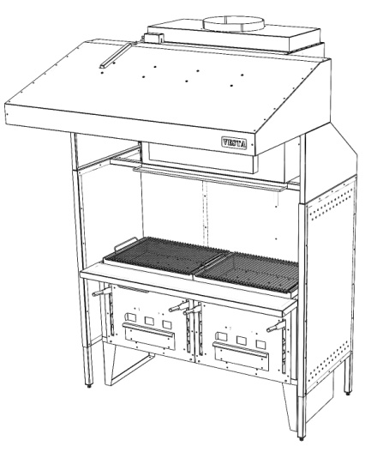

- Установить подставку под фильтр.
- В подставку вкрутить регулировочные ножки
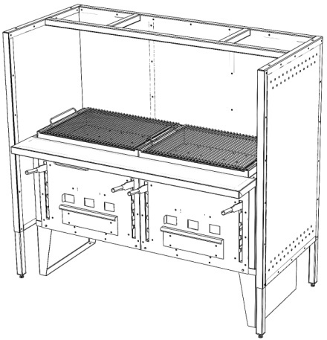
- На подставку установить модуль искрогасителя.
- Выставить гидрофильтр по уровню: “слева-направо”- “в нулях”; “спереди-назад” - “завалить” на 2 градуса назад.
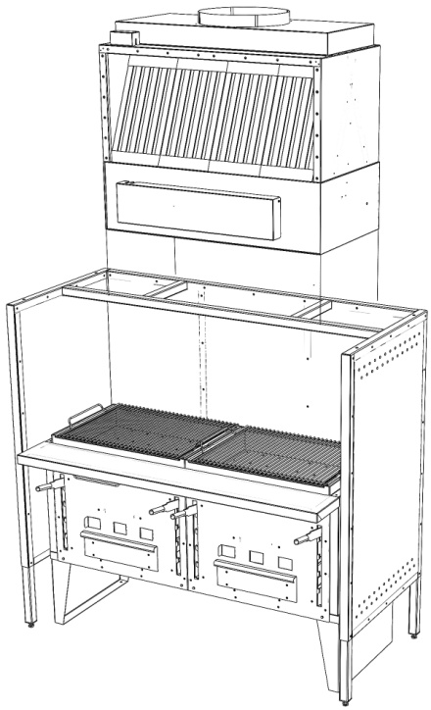
- К модулю искрогасителя прикрепить уголки для крепления вытяжного зонта(2 винта М6). На трубу подставки положить поддон для сбора конденсата и прижать искрогасителем.
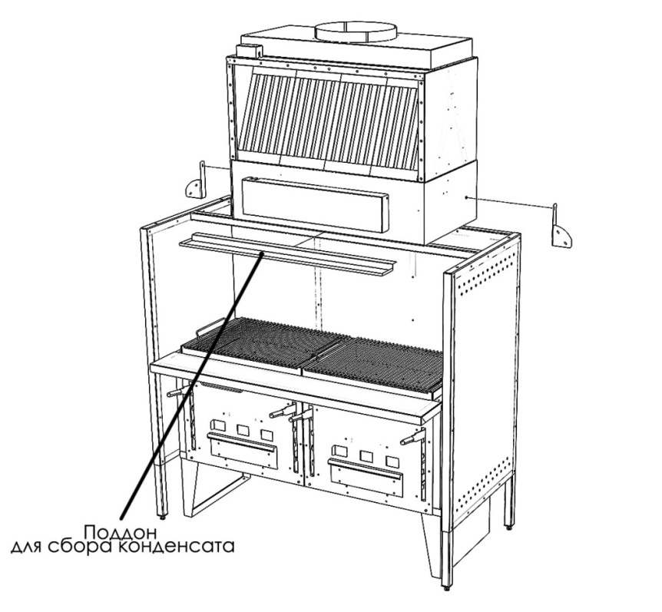

- Собрать вытяжной зонт.
VEGA 2 – 26 винтов М6
VEGA 3 –30винтов М6
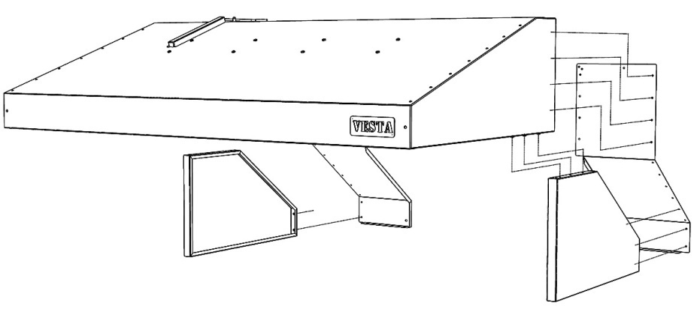
- Вытяжной зонт соединить с модулем искрогасителя (16 винтов М6).
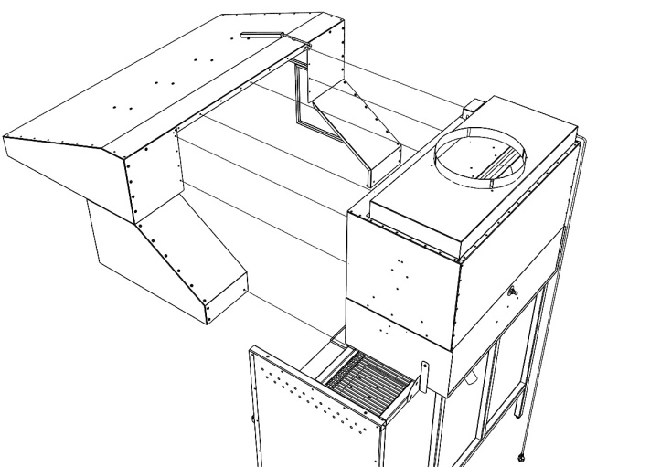
- Крепеж зонта и искрогасителя к подставке производится с помощью 4 винтов М6.

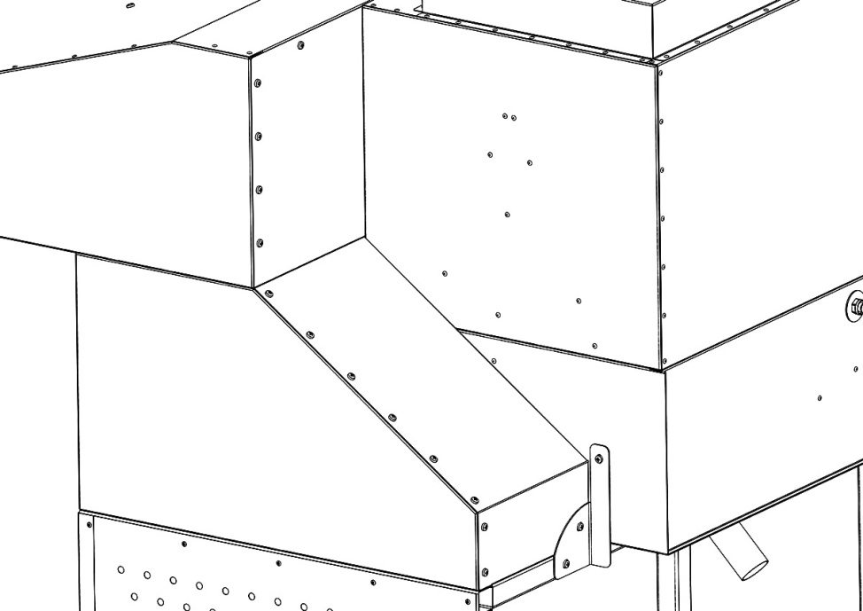

Установка фильтра – искрогасителя на печь-мангал VESTA.
Фильтр устанавливается на печь-мангал VESTA.

- Установить модуль искрогасителя сверху на подставку: поддон для сбора конденсата подсунуть
под искрогаситель и прижать к тепловому шкафу, труба из печи должна войти в отверстие
в искрогасителе.
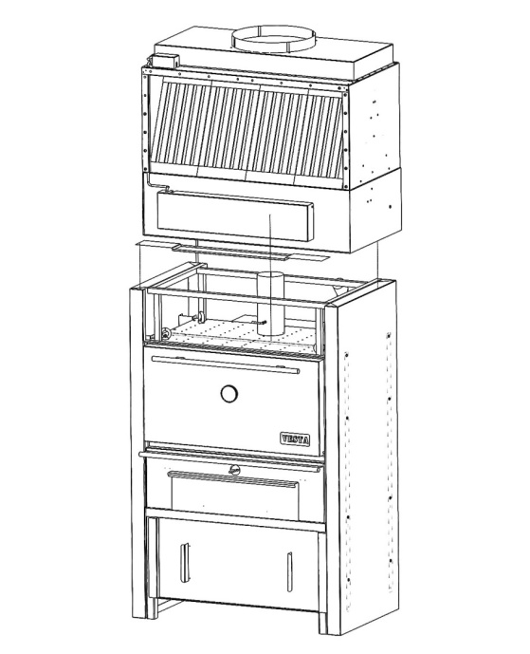

- Собрать вытяжной зонт и соединить с модулем искрогасителя.
VESTA 25-45 – 28 винтов М6
VESTA 50 – 56 винтов М6
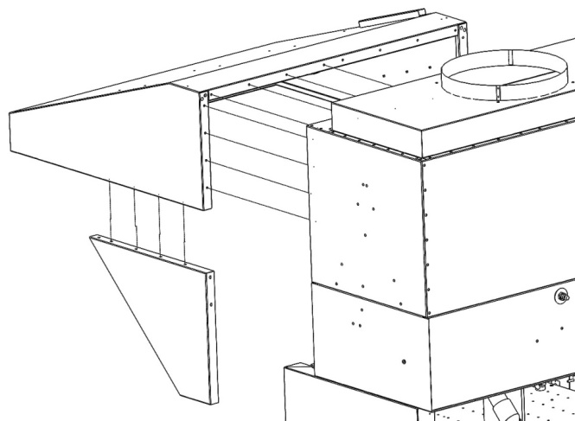

В конечном итоге искрогаситель и для печи-мангала VESTA и для открытого мангала VEGA долженприобрести следующий вид:
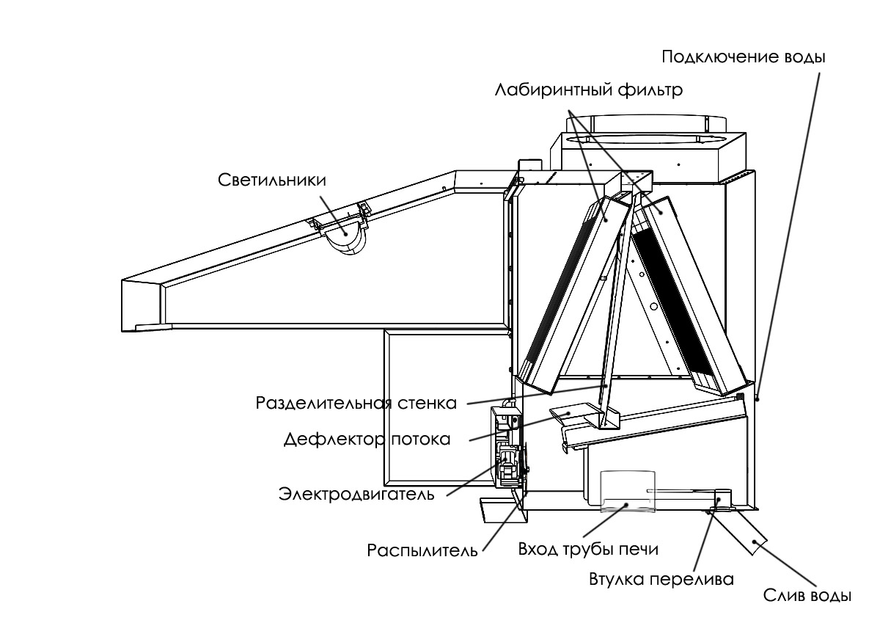
Порядок сборки и установки деталей искрогасителя.
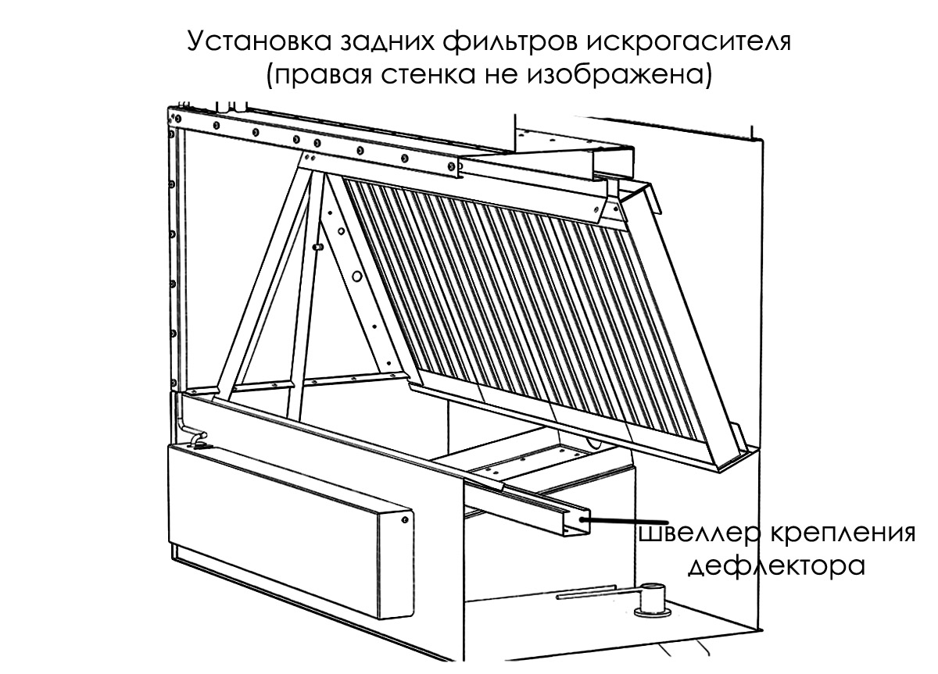

Проверить правильность установки втулки перелива.
Внимание! Втулка перелива должна быть установлена обязательно! Она определяет уровень воды в ванне искрогасителя и работу диска - распылителя водяной завесы.

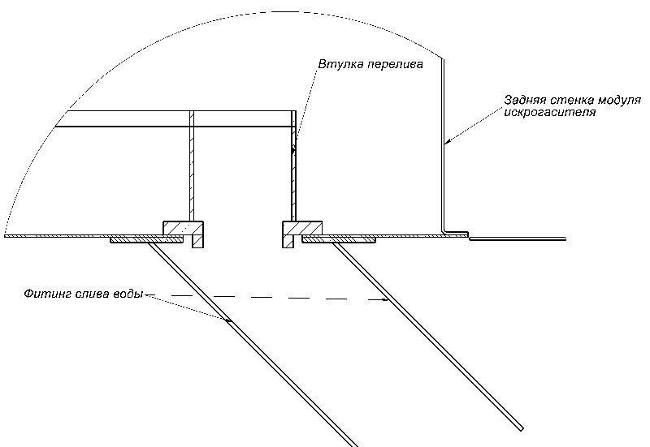
Примечание: Перед отгрузкой искрогасителя втулка перелива вклеивается с помощью герметика на своё штатное место. Это сделано для того, чтобы её не забывали устанавливать при монтаже. Во время эксплуатации герметик можно не наносить.
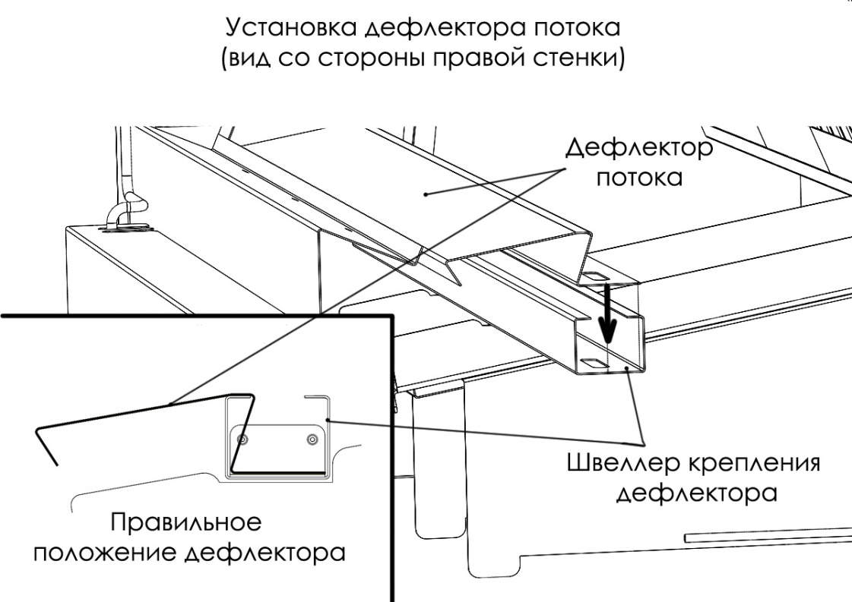

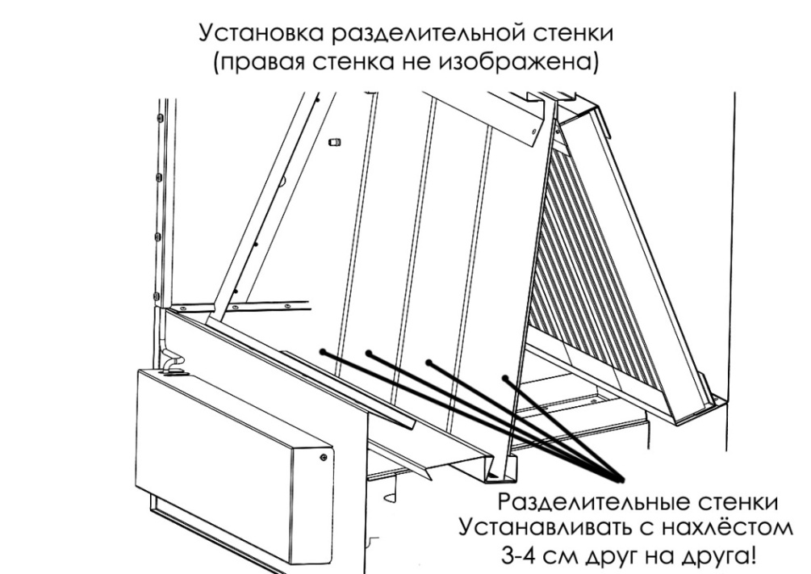
Разделительная стенка состоит из 5 частей. При извлечении задних фильтров
для промывки стенки сдвигаются в сторону. После установки фильтров на место разделительные стенки должны быть установлены без щелей, с нахлёстом 3-4 см друг на друга.
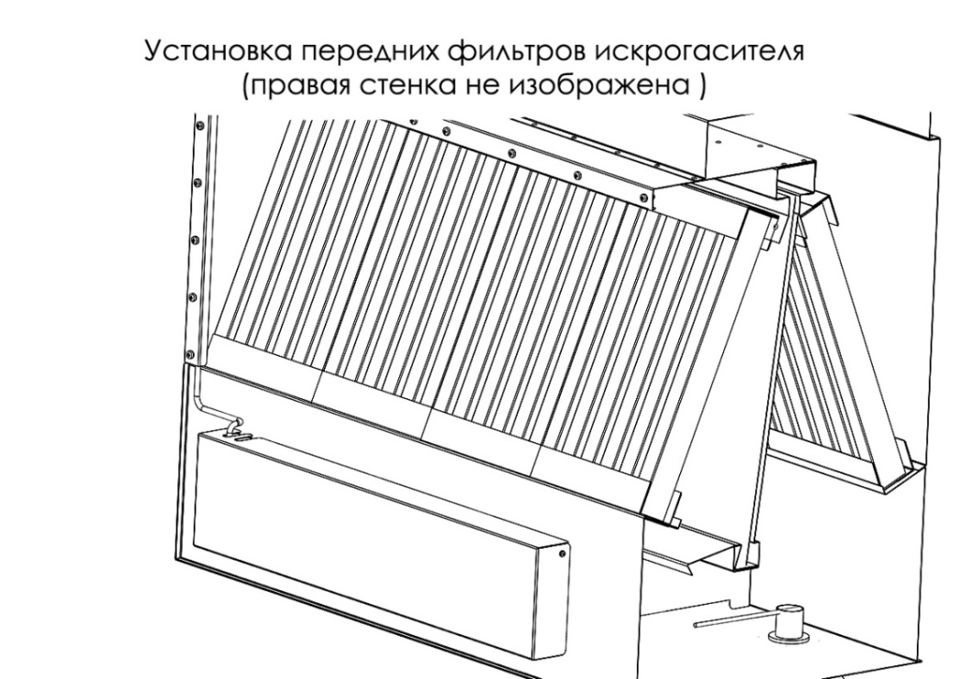
После установки искрогасителя на печь-мангал необходимо подключить коммуникации: водопровод, канализацию, подключить двигатель насоса и освещение к сети 220 В,подсоединить
воздуховод вытяжной вентиляции диаметром 400 мм.
Внимание! Выключатель для включения-отключения искрогасителя должен быть расположен
на стене в легкодоступном для персонала месте.
Для того чтобы искрогаситель имел возможность работать автономно, без постоянного подключения
к водопроводу и канализации, на подставке установлен бак для воды со своим циркуляционным насосом.
Так как вода в искрогасителе постоянно испаряется, необходимо контролировать ее уровень, доливая
в нижний бак по мере необходимости.
Для контроля уровня воды бак оборудован поплавковым датчиком.
Внимание! Не допускайте полного испарения воды! Вода в баке не должна падать ниже уровня всасывания насоса!
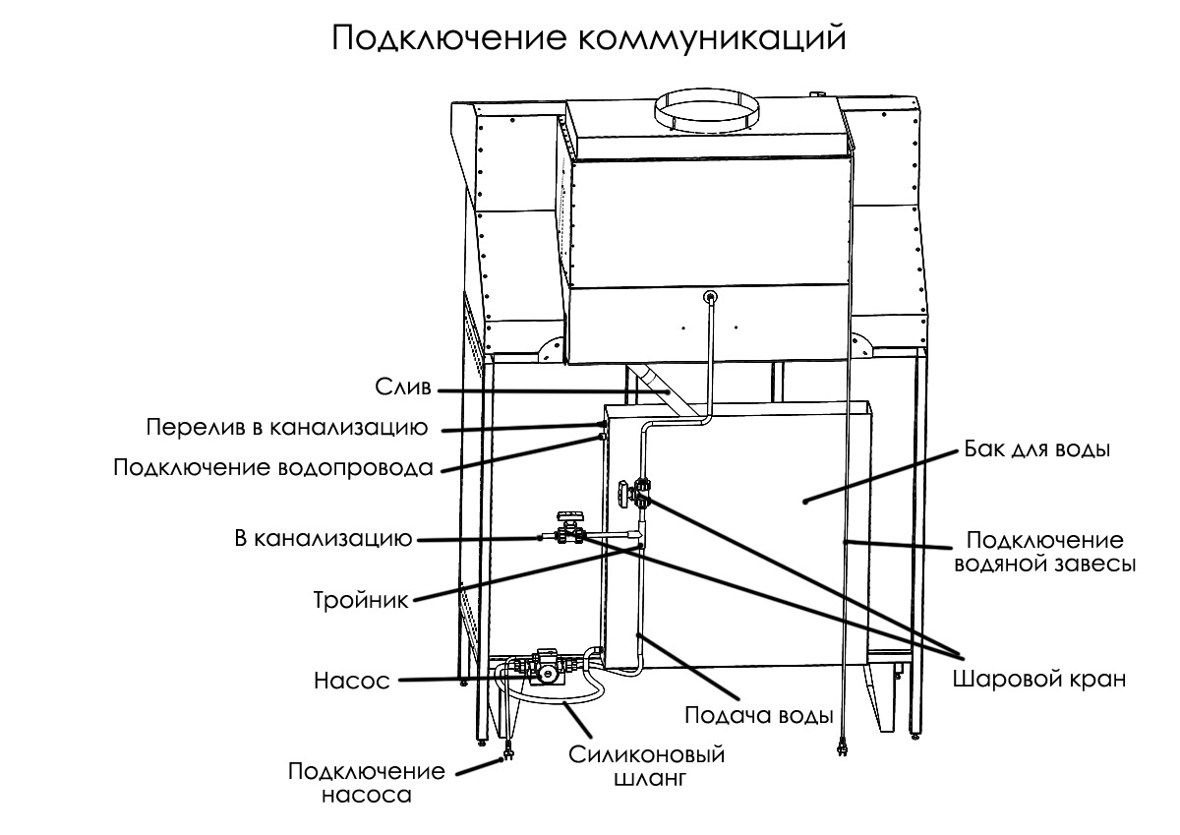
Верхний перелив в канализацию – аварийный, на случай неправильной работы поплавкового датчика.
Внимание! После установки искрогасителя и подключения всех коммуникацийнеобходимо выровнять искрогаситель по уровню (“слева-направо”- “в нулях”; “спереди-назад” - “завалить” на 2 градуса назад.)
Пояснения по рис. Подключение коммуникаций.
На данном рисунке показан рекомендуемый вариант подключения. В данной схеме слив воды в канализацию из бака осуществляется с помощью насоса. Тройник и краны не входят в комплектацию искрогасителя. Краны необходимо вывести в зону доступности повара (кран налива воды в бак, кран переключения насоса на гидрофильтр, кран переключения насоса в канализацию).
Все соединения производить металлопластиковой или полипропиленовой трубами.
Техническое обслуживание.
Для эффективной и безопасной эксплуатации искрогасителя необходимо периодически проводить работы по техническому обслуживанию и чистке как самого блока искрогасителя, так и блока вытяжного зонта.
Промывка фильтров должна проводится еженедельно. Лабиринтные фильтры вытяжного зонта
и искрогасителя могут промываться в посудомоечной машине, в ванне с моющим раствором.
Самоочистка. Для промывки ванны искрогасителя и роторов центробежного насоса налейте в нее моющий раствор и включите центробежный насос примерно на 1 час. Моющий раствор можно заливать непосредственно в ванну искрогасителя, либо в нижний бак для воды.
Слейте грязную воду в канализацию. Для полного слива грязной воды из ванны искрогасителя вытащите втулку перелива из сливного отверстия ванны.
Нижний бак для воды периодически очищайте от накопившейся грязи.Для очистки бака перекройте шаровой кран, ведущий в искрогаситель,откройте кран, ведущий в канализацию,включите насос.
При промывке искрогасителя можно применять любые моющие средства с малым пенообразованием. Например, стиральные порошки для машин-автоматов. Также гидрофильтр хорошо отмывается средствами имеющиещёлочнойPh. За базовое моющее средство можно взять следующий состав: 250 мл жидкого хозяйственного мыла и 250 мл стирального порошка для машин-автоматов (чем дешевле, тем лучше).
Данный моющий раствор необходимо залить в бак в чистую воду в начале смены. После окончания рабочей смены воду в баке необходимо поменять (гидрофильтр работает в обычном режиме: очищает дым, при этом происходит мойка гидрофильтра).

Регламент технического обслуживания
Действие | Периодичность, примечание
Смена воды в гидрофильтре | Ежесменно (допускается каждые 2-3 дня)
Мойка фильтров (8шт) и разделительной стенки (пластин) | Еженедельно. Фильтр разбирается на 2 половинки и моется в мойке
Промывание моющим раствором | Еженедельно. В чистую воду добавить моющий щелочной раствор, содержащий слабые пенообразователи. После рабочей смены воду слить в канализацию
Визуальная проверка ванны искрогасителя | Ежемесячно. Посмотреть жировые отложения на стенке ванны гидрофильтра. Убрать механически, если они присутствуют и увеличить концентрацию моющего раствора.
Мойка бака гидрофильтра | Каждые полгода-год. Механически ил и с помощью мойки высокого давления.
Мойка системы вентиляции | Каждые полгода-год, в зависимости от загрязнения.

Ремонт.
В фильтре-искрогасителе есть только одна движущаяся часть – центробежный насос. Следовательно, ломаться, кроме насоса, нечему. Электродвигатель насоса расположен быть в легкодоступной для ремонта зоне – в вытяжном зонте. Для его замены необходимо снять защитный кожух (2 винта М6), убрать лабиринтные фильтры, с вала двигателя снять диск – распылитель (гаечка с левой резьбой), снять двигатель (3 винта М4).
Гарантийные обязательства.
Гарантийный срок на изделие – 12 месяцев, начиная с момента передачи его потребителю,
но не более 18 месяцев с момента изготовления. В случае обнаружения потребителем несоответствия изделия заявленным характеристикам, потребитель имеет право обратиться к изготовителю с претензией. Изготовитель устраняет дефекты, возникшие по его вине. Гарантийные обязательства не распространяются
на элементы и детали, которые при нормальной эксплуатации подлежат периодической замене.
Хранение.
Изделие должно храниться в упаковке в соответствии с ГОСТ 15150-69, группа 3 (закрытые помещения
с естественной вентиляцией без искусственного регулирования климатических условий): при температуре
от -60 до +40 ⁰С и относительной влажности воздуха не более 80%,в воздухе помещения не должно присутствовать агрессивных примесей (паров кислот, щелочей). Требования по хранению относятся
к складским помещениям поставщика и потребителя. Срок хранения изделия в потребительской упаковке
без переконсервации – не более 12 месяцев.
Утилизация.
По окончании срока службы фильтра-искрогасителя или при выходе его из строя без возможности ремонта искрогаситель или его элементы следует демонтировать и отправить на утилизацию. Изделие
не содержит в своем составе опасных или ядовитых веществ, способных нанести вред здоровью человека
или окружающей среде и не представляет опасности здоровью, жизни людей и окружающей среды
по окончанию срока службы. В этой связи утилизация изделия может производиться по правилам утилизации общепромышленных отходов.
Комплект поставки.
- Искрогаситель 1 шт.
- Лабиринтные фильтры 8 шт.
- Поддон для сбора конденсата 1 шт.
- Паспорт 1 шт.
ГАРАНТИЙНЫЙ ТАЛОН
на искрогаситель VESTA

Покупатель (компания, тел, e-mail)
ИЗДЕЛИЕ: искрогаситель VESTA
Серийный номер:
Дата выпуска:
Срок гарантии: 12 месяцев
ОТК
Изготовитель ООО «Веста» www.mangalvesta.ru
Изготовитель гарантирует бесплатный ремонт или замену любого узла оборудования, имеющего заводские дефекты, в течении гарантийного срока за исключением случаев, когда дефекты и поломки произошли по вине потребителя.
ГАБАРИТНЫЕ РАЗМЕРЫ
